一、选择题：本题共8小题，每小题5分，共40分.在每小题给出的四个选项中，只有一项是符合题目要求的.
1.（2023·新高考Ⅱ卷1题）在复平面内，（1＋3i）（3－i）对应的点位于（ ）
A.第一象限 B.第二象限
C.第三象限 D.第四象限
解析：A ∵（1＋3i）（3－i）＝3－i＋9i－3i²＝6＋8i，∴（1＋3i）（3－i）在复平面内对应的点的坐标为（6，8），即（1＋3i）（3－i）在复平面内对应的点在第一象限.故选A.
2.（2023·新高考Ⅱ卷2题）设集合A＝{0，－a}，B＝{1，a－2，2a－2}，若A⊆B，则a＝（ ）
A.2 B.1
C.$\frac{2}{3}$ D.－1
解析：B 由题意，得0∈B.又B＝{1，a－2，2a－2}，所以a－2＝0或2a－2＝0.当a－2＝0时，a＝2，此时A＝{0，－2}，B＝{1，0，2}，不满足A⊆B，舍去.当2a－2＝0时，a＝1，此时A＝{0，－1}，B＝{1，－1，0}，满足A⊆B.综上所述，a＝1.故选B.
3.（2023·新高考Ⅱ卷3题）某学校为了解学生参加体育运动的情况，用比例分配的分层随机抽样方法作抽样调查，拟从初中部和高中部两层共抽取60名学生，已知该校初中部和高中部分别有400名和200名学生，则不同的抽样结果共有（ ）
A.$C_{400}^{45}$·$C_{200}^{15}$种 B.$C_{400}^{20}$·$C_{200}^{40}$种
C.$C_{400}^{30}$·$C_{200}^{30}$种 D.$C_{400}^{40}$·$C_{200}^{20}$种
解析：D 由题意知，从初中部抽取学生的人数为60×$\frac{400}{400+200}$＝40，从高中部抽取学生的人数为60×$\frac{200}{400+200}$＝20.完成这件事情分两步：第一步，从初中部400名学生中抽取40名学生，有$C_{400}^{40}$种方法；第二步，从高中部200名学生中抽取20名学生，有$C_{200}^{20}$种方法.根据分步乘法计数原理，得共有$C_{400}^{40}$·$C_{200}^{20}$种不同的抽样结果.故选D.
4.（2023·新高考Ⅱ卷4题）若f（x）＝（x＋a）ln$\frac{2x－1}{2x+1}$为偶函数，则a＝（ ）
A.－1 B.0
C.$\frac{1}{2}$ D.1
解析：B 法一 要使函数f（x）有意义，必须满足$\frac{2x－1}{2x+1}$＞0，解得x＜－$\frac{1}{2}$或x＞$\frac{1}{2}$.因为函数f（x）是偶函数，所以对任意x∈（－∞，－$\frac{1}{2}$）∪（$\frac{1}{2}$，＋∞），都有f（－x）＝f（x），即（－x＋a）·ln$\frac{－2x－1}{－2x+1}$＝（x＋a）ln$\frac{2x－1}{2x+1}$，则（x－a）ln$\frac{2x－1}{2x+1}$＝（x＋a）ln$\frac{2x－1}{2x+1}$对任意x∈（－∞，－$\frac{1}{2}$）∪（$\frac{1}{2}$，＋∞）恒成立，所以a＝0.故选B.
法二 因为f（x）＝（x＋a）ln$\frac{2x－1}{2x+1}$为偶函数，f（－1）＝（a－1）ln 3，f（1）＝（a＋1）ln $\frac{1}{3}$＝－（a＋1）ln 3，所以（a－1）ln 3＝－（a＋1）ln 3，解得a＝0，故选B.
5.（2023·新高考Ⅱ卷5题）已知椭圆C：$\frac{x^{2}}{3}$＋y²＝1的左、右焦点分别为F₁，F₂，直线y＝x＋m与C交于A，B两点，若△F₁AB面积是△F₂AB面积的2倍，则m＝（ ）
A.$\frac{2}{3}$ B.$\frac{\sqrt{2}}{3}$
C.－$\frac{\sqrt{2}}{3}$ D.－$\frac{2}{3}$
解析：C 由题意，F₁（－$\sqrt{2}$，0），F₂（$\sqrt{2}$，0），△F₁AB面积是△F₂AB面积的2倍，所以点F₁到直线AB的距离是点F₂到直线AB的距离的2倍，即$\frac{|-\sqrt{2}＋m\text{｜}}{\sqrt{2}}$＝2×$\frac{\text{｜}\sqrt{2}＋m\text{｜}}{\sqrt{2}}$，解得m＝－$\frac{\sqrt{2}}{3}$或m＝－3$\sqrt{2}$（舍去），故选C.
6.（2023·新高考Ⅱ卷6题）已知函数f（x）＝ae^{x}－ln x在区间（1，2）上单调递增，则实数a的最小值为（ ）
A.e² B.e
C.e^{－1} D.e^{－2}
解析：C 法一 由题意，得f'（x）＝ae^{x}－$\frac{1}{x}$，∴f'（x）＝ae^{x}－$\frac{1}{x}$≥0在区间（1，2）上恒成立，即a≥$\frac{1}{xe^{x}}$在区间（1，2）上恒成立.设函数g（x）＝$\frac{1}{xe^{x}}$，x∈（1，2），则g'（x）＝－$\frac{1+x}{x^{2}e^{x}}$＜0，∴函数g（x）在区间（1，2）单调递减.∴∀x∈（1，2），g（x）＜g（1）＝$\frac{1}{e}$＝e^{－1}.∴a≥e^{－1}，∴a的最小值为e^{－1}.故选C.
法二 ∵函数f（x）＝ae^{x}－ln x，∴f'（x）＝ae^{x}－$\frac{1}{x}$.∵函数f（x）＝ae^{x}－ln x在区间（1，2）单调递增，∴f'（x）≥0在（1，2）恒成立，即ae^{x}－$\frac{1}{x}$≥0在（1，2）恒成立，易知a＞0，则0＜$\frac{1}{a}$≤xe^{x}在（1，2）恒成立.设g（x）＝xe^{x}，则g'（x）＝（x＋1）e^{x}.当x∈（1，2）时，g'（x）＞0，g（x）单调递增，∴在（1，2）上，g（x）＞g（1）＝e，∴$\frac{1}{a}$≤e，即a≥$\frac{1}{e}$＝e^{－1}，故选C.
7.（2023·新高考Ⅱ卷7题）已知α为锐角，cos α＝$\frac{1+\sqrt{5}}{4}$，则sin$\frac{α}{2}$＝（ ）
A.$\frac{3－\sqrt{5}}{8}$ B.$\frac{－1+\sqrt{5}}{8}$
C.$\frac{3－\sqrt{5}}{4}$ D.$\frac{－1+\sqrt{5}}{4}$
解析：D ∵α为锐角，∴$\frac{α}{2}$为锐角，∴sin$\frac{α}{2}$＞0.又cos α＝1－2sin²$\frac{α}{2}$，∴sin$\frac{α}{2}$＝$\sqrt{\frac{1－cosα}{2}}$＝$\sqrt{\frac{1－\frac{1+\sqrt{5}}{4}}{2}}$＝$\sqrt{\frac{3－\sqrt{5}}{8}}$＝$\sqrt{\frac{6－2\sqrt{5}}{16}}$＝$\frac{－1+\sqrt{5}}{4}$.故选D.
8.（2023·新高考Ⅱ卷8题）记S_{n}为等比数列{a_{n}}的前n项和，若S₄＝－5，S₆＝21S₂，则S₈＝（ ）
A.120 B.85
C.－85 D.－120
解析：C 法一 设等比数列{a_{n}}的公比为q.若q＝1，则S_{n}＝na₁，不满足S₆＝21S₂，∴q≠1.由S₆＝21S₂，得$\frac{a_{1}\text{（}1－q^{6}\text{）}}{1－q}$＝21a₁（1＋q）.整理，得1－q⁶＝21（1－q²），即（1－q²）（q⁴＋q²－20）＝0.显然q≠±1，∴q⁴＋q²－20＝0，解得q²＝－5（舍去）或q²＝4.∴S₈＝$\frac{a_{1}\text{（}1－q^{8}\text{）}}{1－q}$＝$\frac{a_{1}\text{（}1－q^{4}\text{)(}1+q^{4}\text{）}}{1－q}$＝（1＋q⁴）S₄＝（1＋4²）×（－5）＝－85.故选C.
法二 易知S₂，S₄－S₂，S₆－S₄，S₈－S₆，…为等比数列，∴（S₄－S₂）²＝S₂·（S₆－S₄），解得S₂＝ －1或S₂＝$\frac{5}{4}$.当S₂＝－1时，由（S₆－S₄）²＝（S₄－S₂）·（S₈－S₆），解得S₈＝－85；当S₂＝$\frac{5}{4}$时，结合S₄＝－5得$\left\{\begin{matrix}\frac{a_{1}\text{（}1－q^{4}\text{）}}{1－q}＝－5\text{，} \\ \frac{a_{1}\text{（}1－q^{2}\text{）}}{1－q}＝\frac{5}{4}\text{，}\end{matrix}\right.$化简可得q²＝－5，不成立，舍去.∴S₈＝－85，故选C.
二、选择题：本题共4小题，每小题5分，共20分.在每小题给出的选项中，有多项符合题目要求.全部选对的得5分，部分选对的得2分，有选错的得0分.
9.（多选）（2023·新高考Ⅱ卷9题）已知圆锥的顶点为P，底面圆心为O，AB为底面直径，∠APB＝120°，PA＝2，点C在底面圆周上，且二面角P-AC-O为45°，则（ ）
A.该圆锥的体积为π
B.该圆锥的侧面积为4$\sqrt{3}$π
C.AC＝2$\sqrt{2}$
D.△PAC的面积为$\sqrt{3}$
解析：AC 如图，连接PO.在△PAB中，PA＝PB＝2，∠APB＝120°，且点O是AB的中点，∴PO⊥AB，∠APO＝60°，∴PO＝1，OA＝$\sqrt{3}$，即圆锥的高h＝1，底面圆的半径r＝$\sqrt{3}$.对于A，该圆锥的体积V＝$\frac{1}{3}$πr²h＝$\frac{1}{3}$π×（$\sqrt{3}$）²×1＝π，则A正确；对于B，该圆锥的侧面积S＝$\frac{1}{2}$×2πr×PA＝π×$\sqrt{3}$×2＝2$\sqrt{3}$π，则B不正确；对于C，取AC的中点D，连接OD，PD.由OA＝OC，得OD⊥AC.又∵PA＝PC，D为AC的中点，∴AC⊥PD，∴∠PDO为二面角P-AC-O的平面角，则∠PDO＝45°.又在Rt△POD中，PO＝1，∴OD＝1，∴AC＝2$\sqrt{AO^{2}－OD^{2}}$＝2$\sqrt{\text{（}\sqrt{3}{\text{）}}^{2}－1^{2}}$＝2$\sqrt{2}$，则C正确；对于D，在Rt△POD中，PO＝1，∠PDO＝45°，∴PD＝$\sqrt{2}$，∴△PAC的面积S＝$\frac{1}{2}$×AC×PD＝$\frac{1}{2}$×2$\sqrt{2}$×$\sqrt{2}$＝2，则D不正确.故选A、C.
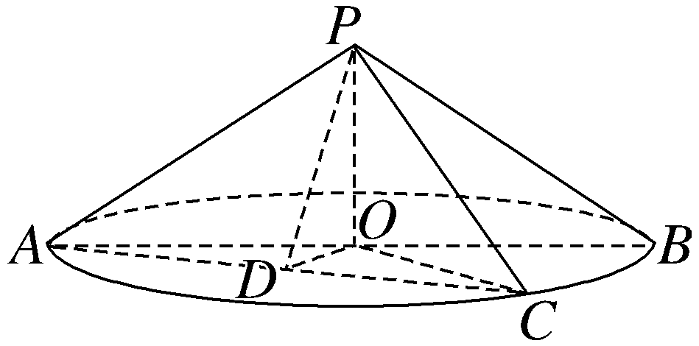
10.（多选）（2023·新高考Ⅱ卷10题）设O为坐标原点，直线y＝－$\sqrt{3}$（x－1）过抛物线C：y²＝2px（p＞0）的焦点，且与C交于M，N两点，l为C的准线，则（ ）
A.p＝2
B.｜MN｜＝$\frac{8}{3}$
C.以MN为直径的圆与l相切
D.△OMN为等腰三角形
解析：AC 由于y²＝2px的焦点为（$\frac{p}{2}$，0），直线y＝－$\sqrt{3}$（x－1）过焦点，所以－$\sqrt{3}$（$\frac{p}{2}$－1）＝0，解得p＝2，A正确；联立$\left\{\begin{matrix}y^{2}=4x\text{，} \\ y＝－\sqrt{3}\text{（}x－1\text{),}\end{matrix}\right.$消去y得3x²－10x＋3＝0，设M（x₁，y₁），N（x₂，y₂），则x₁＋x₂＝$\frac{10}{3}$，所以｜MN｜＝x₁＋x₂＋p＝$\frac{16}{3}$.B不正确；以MN为直径的圆的圆心的横坐标为$\frac{x_{1}＋x_{2}}{2}$＝$\frac{5}{3}$，圆心到准线l的距离d＝$\frac{5}{3}$＋1＝$\frac{8}{3}$＝$\frac{1}{2}$｜MN｜，故以MN为直径的圆与l相切，C正确；不妨令点M在第一象限，由3x²－10x＋3＝0得x₁＝$\frac{1}{3}$，x₂＝3，所以y₁＝$\frac{2\sqrt{3}}{3}$，y₂＝－2$\sqrt{3}$，所以｜ON｜＝$\sqrt{3^{2}＋(-2\sqrt{3}{\text{）}}^{2}}$＝$\sqrt{21}$，｜OM｜＝$\sqrt{\text{（}\frac{1}{3}{\text{）}}^{2}＋\text{（}\frac{2\sqrt{3}}{3}{\text{）}}^{2}}$＝$\frac{\sqrt{13}}{3}$，又｜MN｜＝$\frac{16}{3}$，所以△OMN不是等腰三角形，D不正确.故选A、C.
11.（多选）（2023·新高考Ⅱ卷11题）若函数f（x）＝ aln x＋$\frac{b}{x}$＋$\frac{c}{x^{2}}$（a≠0）既有极大值也有极小值，则（ ）
A.bc＞0 B.ab＞0
C.b²＋8ac＞0 D.ac＜0
解析：BCD 因为函数f（x）＝aln x＋$\frac{b}{x}$＋$\frac{c}{x^{2}}$（a≠0），所以函数f（x）的定义域为（0，＋∞），f'（x）＝$\frac{ax^{2}－bx－2c}{x^{3}}$，因为函数f（x）既有极大值也有极小值，所以关于x的方程ax²－bx－2c＝0有两个不等的正实根x₁，x₂，则$\left\{\begin{matrix}Δ>0\text{，} \\ x_{1}＋x_{2}>0\text{，} \\ x_{1}x_{2}>0\text{，}\end{matrix}\right.$即$\left\{\begin{matrix}b^{2}+8ac>0\text{，} \\ \frac{b}{a}>0\text{，} \\ －\frac{2c}{a}>0\text{，}\end{matrix}\right.$所以$\left\{\begin{matrix}b^{2}+8ac>0\text{，} \\ ab>0\text{，} \\ ac<0\text{，} \\ bc<0\text{.}\end{matrix}\right.$故选B、C、D.
12.（多选）（2023·新高考Ⅱ卷12题）在信道内传输0，1信号，信号的传输相互独立.发送0时，收到1的概率为α（0＜α＜1），收到0的概率为1－α；发送1时，收到0的概率为β（0＜β＜1），收到1的概率为1－β.考虑两种传输方案：单次传输和三次传输.单次传输是指每个信号只发送1次；三次传输是指每个信号重复发送3次.收到的信号需要译码，译码规则如下：单次传输时，收到的信号即为译码；三次传输时，收到的信号中出现次数多的即为译码（例如，若依次收到1，0，1，则译码为1）（ ）
A.采用单次传输方案，若依次发送1，0，1，则依次收到1，0，1的概率为（1－α）（1－β）²
B.采用三次传输方案，若发送1，则依次收到1，0，1的概率为β（1－β）²
C.采用三次传输方案，若发送1，则译码为1的概率为β（1－β）²＋（1－β）³
D.当0＜α＜0.5时，若发送0，则采用三次传输方案译码为0的概率大于采用单次传输方案译码为0的概率
解析：ABD 对于A，因为信号的传输是相互独立的，所以采用单次传输方案依次发送1，0，1，依次收到1，0，1的概率p＝（1－β）（1－α）（1－β）＝（1－α）（1－β）²，则A正确；对于B，因为信号的传输是相互独立的，所以采用三次传输方案发送1，即发送3次1，依次收到1，0，1的概率p＝（1－β）·β（1－β）＝β（1－β）²，则B正确；对于C，因为信号的传输是相互独立的，所以采用三次传输方案发送1，译码为1包含两种情况：2次收到1，3次都收到1.而这两种情况是互斥的，所以采用三次传输方案发送1，收到译码为1的概率p＝$C_{3}^{2}$（1－β）²β＋$C_{3}^{3}$（1－β）³＝3β（1－β）²＋（1－β）³，则C错误；对于D，设“采用单次传输方案发送0，译码为0”为事件B，则P（B）＝1－α.设采用三次传输方案发送0，收到的信号为0的次数为X，则P（X≥2）＝P（X＝2）＋P（X＝3）＝$C_{3}^{2}$（1－α）²α＋$C_{3}^{3}$（1－α）³＝（1＋2α）（1－α）².又当0＜α＜0.5时，P（X≥2）－P（B）＝（1＋2α）（1－α）²－（1－α）＝α（1－α）（1－2α）＞0，所以采用三次传输方案译码为0的概率大于采用单次传输方案译码为0的概率，则D正确.故选A、B、D.
三、填空题：本题共4小题，每小题5分，共20分.
13.（2023·新高考Ⅱ卷13题）已知向量a，b满足｜a－b｜＝$\sqrt{3}$，｜a＋b｜＝｜2a－b｜，则｜b｜＝ .
解析：因为｜a＋b｜＝｜2a－b｜，所以a²＋2a·b＋b²＝4a²－4a·b＋b²，则a²＝2a·b.因为｜a－b｜＝$\sqrt{3}$，所以a²－2a·b＋b²＝b²＝3，所以｜b｜＝$\sqrt{3}$.
答案：$\sqrt{3}$
14.（2023·新高考Ⅱ卷14题）底面边长为4的正四棱锥被平行于其底面的平面所截，截去一个底面边长为2，高为3的正四棱锥，所得棱台的体积为 .
解析：法一 如图，在正四棱锥A-BCDE中截去正四棱锥A-B'C'D'E'.过点A作AO⊥平面BCDE于点O，交平面B'C'D'E'于点O'.过点O作OF⊥CD于点F，连接AF交C'D'于点F'，连接O'F'，则O'F'⊥C'D'.易知△AO'F'∽△AOF，∴$\frac{AO\text{'}}{AO}$＝$\frac{O\text{'}F\text{'}}{OF}$，即$\frac{3}{3+OO\text{'}}$＝$\frac{1}{2}$，得OO'＝3，∴所得正四棱台上底面的边长为2，下底面的边长为4，高为3，∴V＝$\frac{1}{3}$×（4＋16＋$\sqrt{4×16}$）×3＝28.
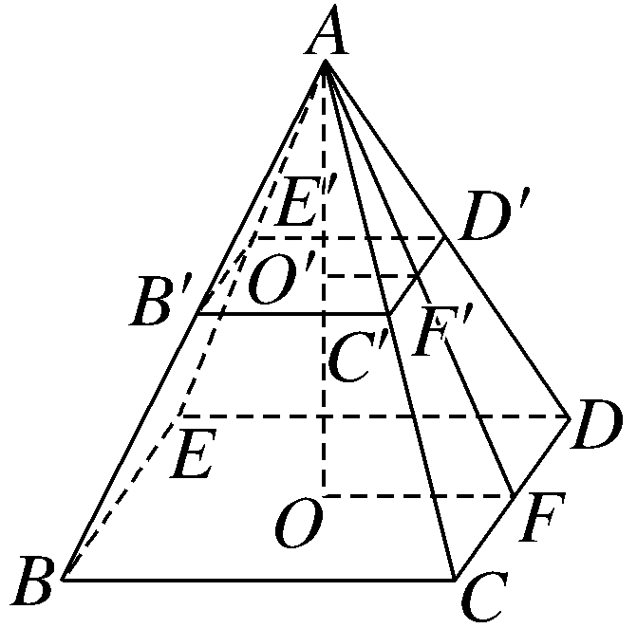
法二 由法一，知四棱锥A-BCDE的高AO＝6，∴V_{B'C'D'E'-BCDE}＝V_{A-BCDE}－V_{A-B'C'D'E'}＝$\frac{1}{3}$×4×4×6－$\frac{1}{3}$×2×2×3＝28.
答案：28
15.（2023·新高考Ⅱ卷15题）已知直线x－my＋1＝0与☉C：（x－1）²＋y²＝4交于A，B两点，写出满足“△ABC面积为$\frac{8}{5}$”的m的一个值 .
解析：依题意可得圆C的圆心为C（1，0），半径r＝2，则圆心C（1，0）到直线x－my＋1＝0的距离d＝$\frac{2}{\sqrt{1+m^{2}}}$，｜AB｜＝2$\sqrt{r^{2}－d^{2}}$＝$\frac{4\text{｜}m\text{｜}}{\sqrt{1+m^{2}}}$，所以S_{△ABC}＝$\frac{1}{2}$×d×｜AB｜＝$\frac{4\text{｜}m\text{｜}}{1+m^{2}}$＝$\frac{8}{5}$，解得m＝2或m＝－2或m＝$\frac{1}{2}$或m＝－$\frac{1}{2}$.填写任意一个均可.
答案：－2（或－$\frac{1}{2}$或$\frac{1}{2}$或2，填写任意一个均可）
16.（2023·新高考Ⅱ卷16题）已知函数f（x）＝sin（ωx＋φ），如图，A，B是直线y＝$\frac{1}{2}$与曲线y＝f（x）的两个交点，若｜AB｜＝$\frac{π}{6}$，则f（π）＝ .
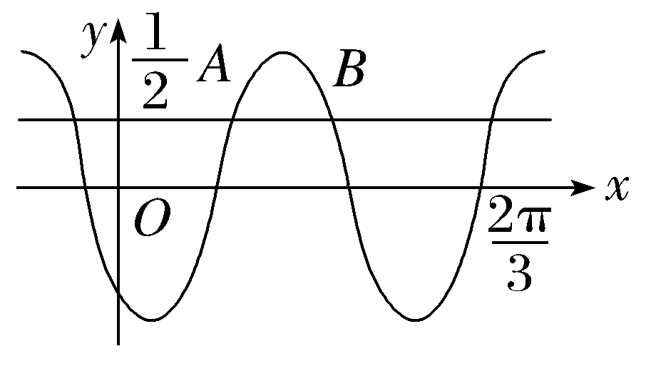
解析：由题图设点A（x₁，$\frac{1}{2}$），B（x₂，$\frac{1}{2}$），则｜AB｜＝x₂－x₁＝$\frac{π}{6}$.由题图可知$\left\{\begin{matrix}ωx_{1}＋φ=2kπ＋\frac{π}{6}\text{，} \\ ωx_{2}＋φ=2kπ＋\frac{5π}{6}\text{，}\end{matrix}\right.$其中k∈Z，则ω（x₂－x₁）＝$\frac{2π}{3}$，解得ω＝4.因为函数f（x）的图象过点（$\frac{2π}{3}$，0），所以4×$\frac{2π}{3}$＋φ＝2kπ，k∈Z，则φ＝2kπ－$\frac{8π}{3}$，k∈Z，所以f（x）＝sin（4x＋2kπ－$\frac{8π}{3}$）＝sin（4x－$\frac{8π}{3}$＋2kπ）＝sin（4x－$\frac{8π}{3}$），k∈Z.故f（π）＝sin（4π－$\frac{8π}{3}$）＝sin$\frac{4π}{3}$＝－$\frac{\sqrt{3}}{2}$.
答案：－$\frac{\sqrt{3}}{2}$
四、解答题：本题共6小题，共70分.解答应写出文字说明、证明过程或演算步骤.
17.（2023·新高考Ⅱ卷17题）记△ABC的内角A，B，C的对边分别为a，b，c，已知△ABC面积为$\sqrt{3}$，D为BC的中点，且AD＝1.
（1）若∠ADC＝$\frac{π}{3}$，求tan B；
（2）若b²＋c²＝8，求b，c.
解：（1）在△ABC中，因为S_{△ABC}＝$\sqrt{3}$，D为BC的中点，所以S_{△ADC}＝$\frac{1}{2}$S_{△ABC}＝$\frac{\sqrt{3}}{2}$.
又因为∠ADC＝$\frac{π}{3}$，AD＝1，
所以S_{△ADC}＝$\frac{1}{2}$×1×DC×sin$\frac{π}{3}$＝$\frac{\sqrt{3}}{2}$，
解得DC＝2，所以BD＝2.
在△ABD中，由余弦定理，得
AB＝$\sqrt{BD^{2}＋AD^{2}－2BD\text{·}AD\text{·}cos∠ADB}$
＝$\sqrt{2^{2}＋1^{2}－2×2×1×\text{（}－\frac{1}{2}\text{）}}$＝$\sqrt{7}$，
所以cos B＝$\frac{AB^{2}＋BD^{2}－AD^{2}}{2AB\text{·}BD}$＝$\frac{7+4－1}{2×\sqrt{7}×2}$＝$\frac{5\sqrt{7}}{14}$.
又0＜B＜$\frac{π}{3}$，
所以sin B＝$\sqrt{1－cos^{2}B}$＝$\frac{\sqrt{21}}{14}$，
所以tan B＝$\frac{\frac{\sqrt{21}}{14}}{\frac{5\sqrt{7}}{14}}$＝$\frac{\sqrt{3}}{5}$.
（2）法一 依题意，得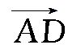＝$\frac{1}{2}$（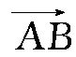＋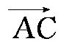），
所以$\frac{1}{4}$（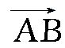＋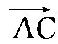）²＝1，即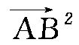＋2·＋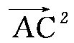＝4，
所以c²＋2cbcos∠BAC＋b²＝4.
又b²＋c²＝8，所以bccos∠BAC＝－2.
因为S_{△ABC}＝$\frac{1}{2}$bcsin∠BAC＝$\sqrt{3}$，
所以bcsin∠BAC＝2$\sqrt{3}$，
所以tan∠BAC＝－$\sqrt{3}$.
因为0＜∠BAC＜π，所以∠BAC＝$\frac{2π}{3}$.
由$\left\{\begin{matrix}\frac{1}{2}bcsin\frac{2π}{3}＝\sqrt{3}\text{，} \\ b^{2}＋c^{2}=8\text{，}\end{matrix}\right.$得b＝c＝2（负值已舍去）.
法二 因为D为BC的中点，所以BD＝DC.
因为∠ADB＋∠ADC＝π，所以cos∠ADB＝－cos∠ADC，
则在△ABD与△ADC中，由余弦定理的推论，得$\frac{AD^{2}＋BD^{2}－c^{2}}{2AD\text{·}BD}$＝－$\frac{AD^{2}＋DC^{2}－b^{2}}{2AD\text{·}DC}$，
得1＋BD²－c²＝－（1＋BD²－b²），
所以2BD²＝b²＋c²－2＝6，所以BD＝$\sqrt{3}$，所以a＝2$\sqrt{3}$.
在△ABC中，由余弦定理的推论，得cos∠BAC＝$\frac{b^{2}＋c^{2}－a^{2}}{2bc}$＝$\frac{8－12}{2bc}$＝－$\frac{2}{bc}$，所以S_{△ABC}＝$\frac{1}{2}$bcsin∠BAC＝$\frac{1}{2}$bc$\sqrt{1－cos^{2}∠BAC}$＝$\frac{1}{2}$bc$\sqrt{1－\text{（}－\frac{2}{bc}{\text{）}}^{2}}$＝$\frac{1}{2}\sqrt{b^{2}c^{2}－4}$＝$\sqrt{3}$，
解得bc＝4.
则由$\left\{\begin{matrix}bc=4\text{，} \\ b^{2}＋c^{2}=8\text{，}\end{matrix}\right.$解得b＝c＝2.
18.（2023·新高考Ⅱ卷18题）已知{a_{n}}为等差数列，b_{n}＝$\left\{\begin{matrix}a_{n}－6\text{，}n\text{为奇数，} \\ 2a_{n}\text{，}n\text{为偶数}\text{.}\end{matrix}\right.$记S_{n}，T_{n}分别为数列{a_{n}}，{b_{n}}的前n项和，S₄＝32，T₃＝16.
（1）求{a_{n}}的通项公式；
（2）证明：当n＞5时，T_{n}＞S_{n}.
解：（1）设等差数列{a_{n}}的首项为a₁，公差为d.
因为b_{n}＝$\left\{\begin{matrix}a_{n}－6\text{，}n\text{为奇数，} \\ 2a_{n}\text{，}n\text{为偶数，}\end{matrix}\right.$且S₄＝32，T₃＝16，
所以$\left\{\begin{matrix}4a_{1}+6d=32\text{，} \\ a_{1}－6+2a_{1}+2d＋a_{1}+2d－6=16\text{，}\end{matrix}\right.$
解得$\left\{\begin{matrix}a_{1}=5\text{，} \\ d=2\text{，}\end{matrix}\right.$
所以a_{n}＝5＋2（n－1）＝2n＋3.
（2）证明：由（1）可知，S_{n}＝$\frac{n\text{（}a_{1}＋a_{n}\text{）}}{2}$＝$\frac{n\text{（}5+2n+3\text{）}}{2}$＝n²＋4n.
由a_{n}＝2n＋3，得b_{n}＝$\left\{\begin{matrix}2n－3\text{，}n\text{为奇数，} \\ 4n+6\text{，}n\text{为偶数}\text{.}\end{matrix}\right.$
若n为偶数，则
T_{n}＝（b₁＋b₃＋…＋b_{n－1}）＋（b₂＋b₄＋…＋b_{n}）＝（a₁－6＋a₃－6＋…＋a_{n－1}－6）＋（2a₂＋2a₄＋…＋2a_{n}）＝（5＋9＋…＋2n＋1－3n）＋2（7＋11＋…＋2n＋3）＝$\frac{\text{（}5+2n+1\text{）}×\frac{n}{2}}{2}$－3n＋2×$\frac{\text{（}7+2n+3\text{）}×\frac{n}{2}}{2}$＝$\frac{3}{2}$n²＋$\frac{7}{2}$n.
所以当n＞5时，T_{n}－S_{n}＝$\frac{3}{2}$n²＋$\frac{7}{2}$n－（n²＋4n）＝$\frac{1}{2}$n²－$\frac{1}{2}$n＝$\frac{1}{2}$n（n－1）＞0，
即T_{n}＞S_{n}.
若n为奇数，则n－1为偶数，则
T_{n}＝T_{n－1}＋b_{n}＝$\frac{3}{2}$（n－1）²＋$\frac{7}{2}$（n－1）＋2n＋3－6＝$\frac{3}{2}$n²＋$\frac{5}{2}$n－5.
所以当n＞5时，
T_{n}－S_{n}＝$\frac{3}{2}$n²＋$\frac{5}{2}$n－5－（n²＋4n）＝$\frac{1}{2}$n²－$\frac{3}{2}$n－5＝$\frac{1}{2}$（n²－3n－10）＝$\frac{1}{2}$（n＋2）（n－5）＞0，
即T_{n}＞S_{n}.
综上可得，当n＞5时，T_{n}＞S_{n}.
19.（2023·新高考Ⅱ卷19题）某研究小组经过研究发现某种疾病的患病者与未患病者的某项医学指标有明显差异，经过大量调查，得到如下的患病者和未患病者该指标的频率分布直方图：
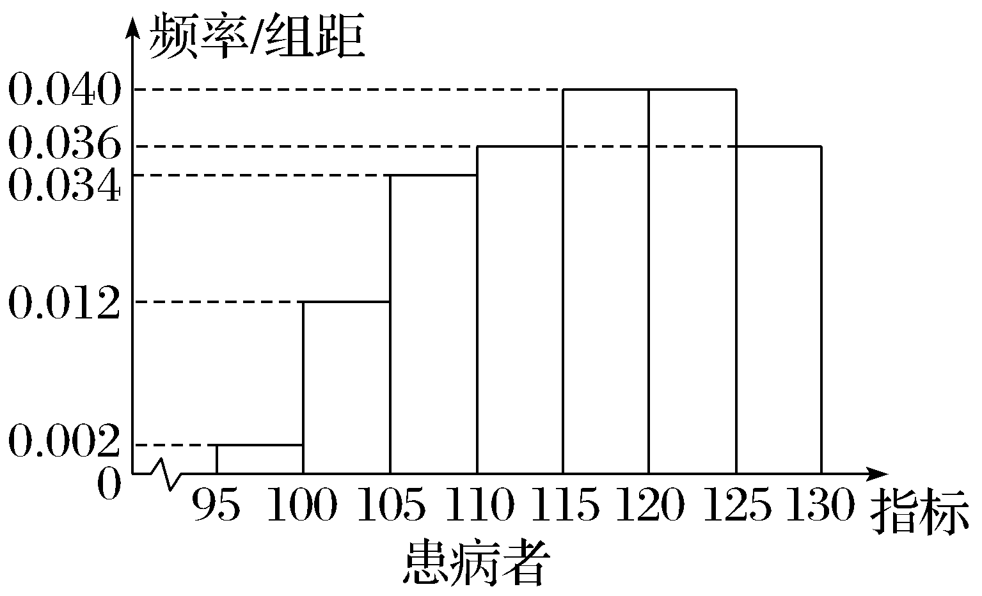
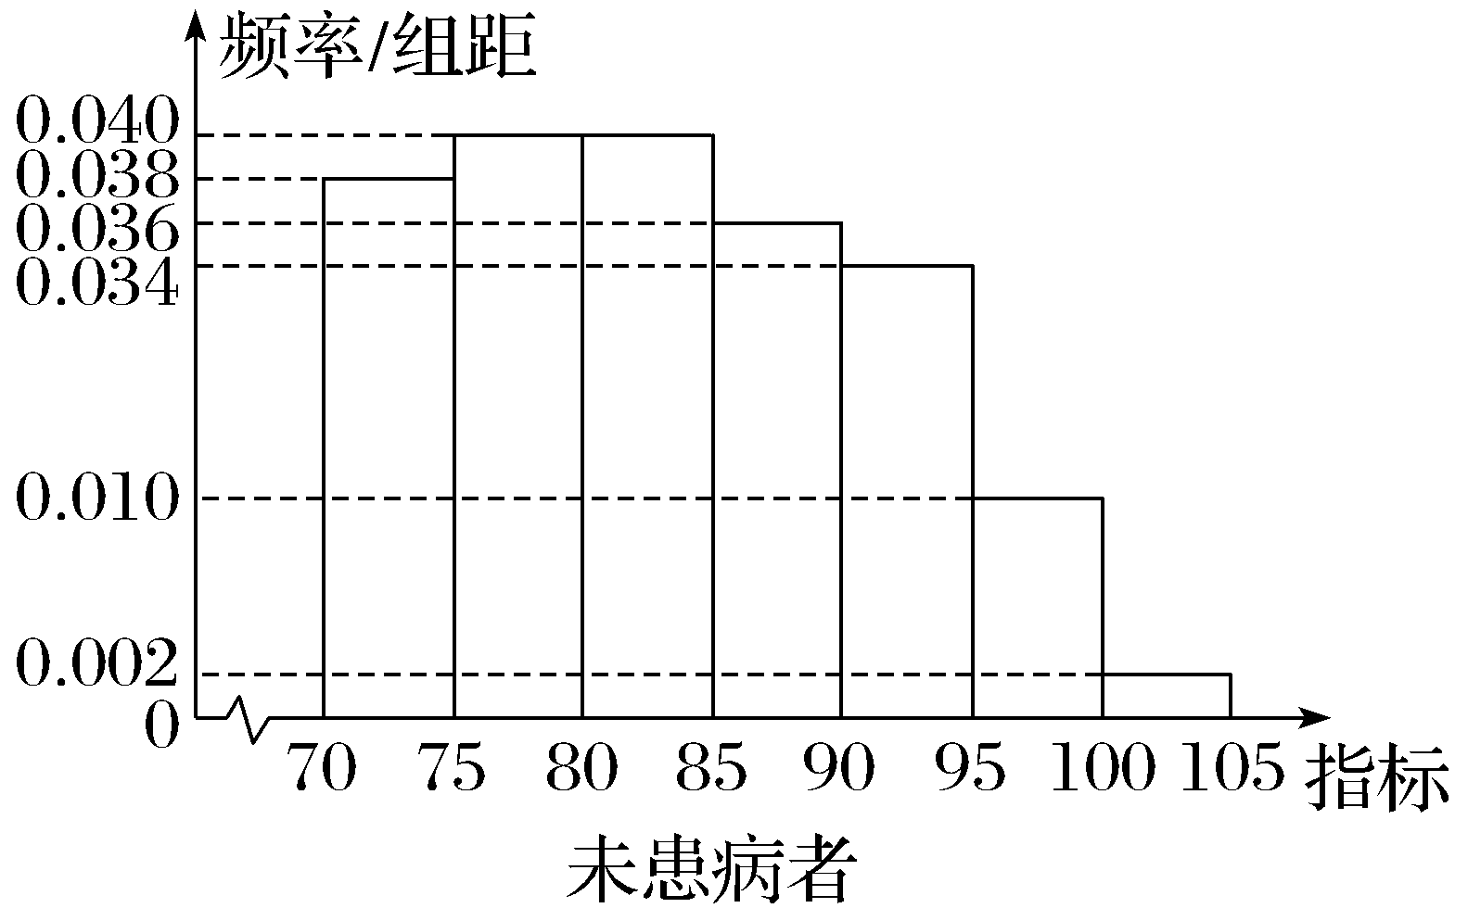
利用该指标制定一个检测标准，需要确定临界值c，将该指标大于c的人判定为阳性，小于或等于c的人判定为阴性，此检测标准的漏诊率是将患病者判定为阴性的概率，记为p（c）；误诊率是将未患病者判定为阳性的概率，记为q（c）.假设数据在组内均匀分布.以事件发生的频率作为相应事件发生的概率.
（1）当漏诊率p（c）＝0.5％时，求临界值c和误诊率q（c）；
（2）设函数f（c）＝p（c）＋q（c）.当c∈[95，105]时，求f（c）的解析式，并求f（c）在区间[95，105]的最小值.
解：（1）由题图知，（100－95）×0.002＝1％＞0.5％，所以95＜c＜100，
则p（c）＝（c－95）×0.002＝0.5％，所以c＝97.5，
所以q（c）＝0.01×2.5＋0.002×5＝3.5％.
（2）依题意，当c∈[95，100]时，f（c）＝p（c）＋q（c）＝（c－95）×0.002＋（100－c）×0.01＋5×0.002＝－0.008c＋0.82；
当c∈（100，105]时，f（c）＝p（c）＋q（c）＝5×0.002＋（c－100）×0.012＋（105－c）×0.002＝0.01c－0.98.
故f（c）＝$\left\{\begin{matrix}－0\text{.}008c+0\text{.}82\text{，}c\text{∈}\text{[}95\text{，}100\text{],} \\ 0\text{.}01c－0\text{.}98\text{，}c\text{∈}\text{（}100\text{，}105\text{],}\end{matrix}\right.$
所以f（c）在区间[95，105]的最小值为f（100）＝0.02.
20.（2023·新高考Ⅱ卷20题）如图，三棱锥A-BCD中，DA＝DB＝DC，BD⊥CD，∠ADB＝∠ADC＝60°，E为BC的中点.
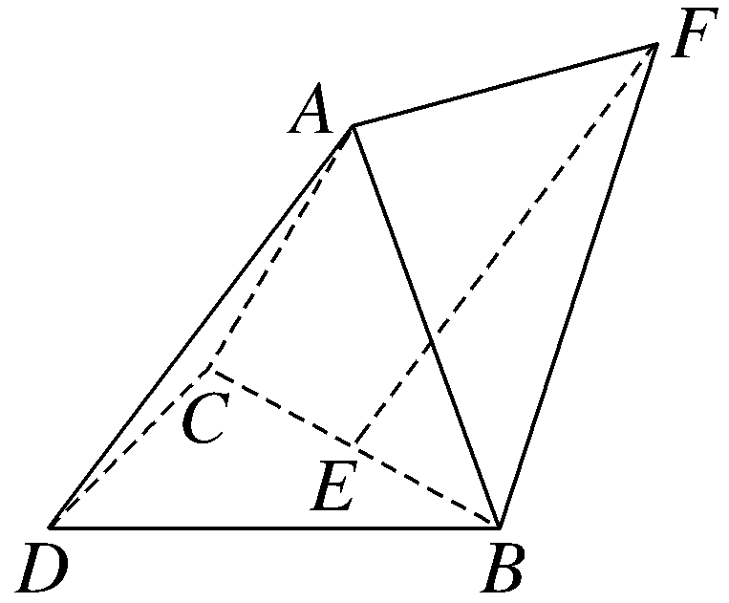
（1）证明：BC⊥DA；
（2）点F满足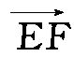＝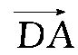，求二面角D-AB-F的正弦值.
解：（1）证明：如图，连接DE，AE.
因为DC＝DB，E为BC的中点，所以BC⊥DE.
因为∠ADB＝∠ADC＝60°，DA＝DC＝DB，
所以△ABD≌△ACD，所以AB＝AC.
又E为BC的中点，所以BC⊥AE.
又AE⊂平面ADE，DE⊂平面ADE，AE∩DE＝E，
所以BC⊥平面ADE.
又DA⊂平面ADE，所以BC⊥DA.
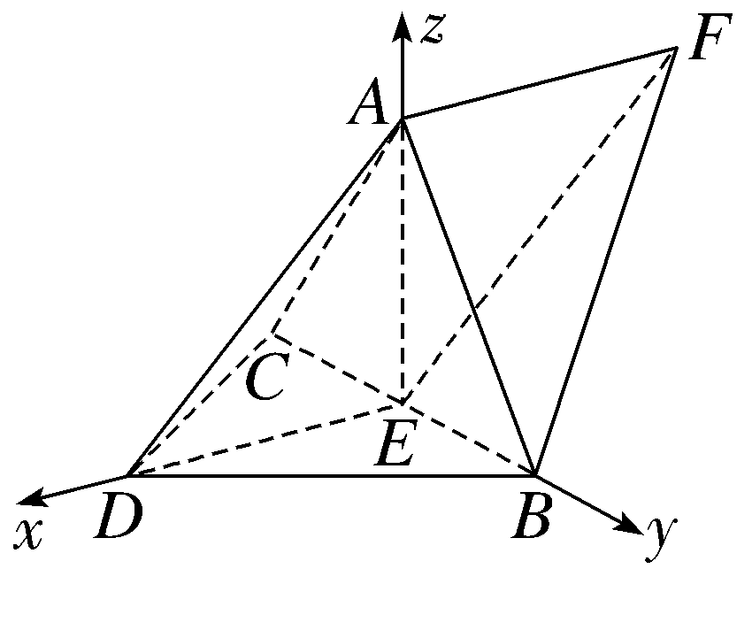
（2）设DA＝DB＝DC＝2.
由∠ADB＝∠ADC＝60°，知△ABD与△ACD为等边三角形，所以AB＝AC＝2.
又BD⊥CD，所以BC＝2$\sqrt{2}$.
因为AB²＋AC²＝BC²，
所以△ABC为直角三角形，且∠BAC＝90°，
所以AE＝$\sqrt{2}$.
因为BD⊥CD，所以DE＝$\frac{1}{2}$BC＝$\sqrt{2}$.
因为AE²＋DE²＝AD²，所以AE⊥DE.
又AE⊥BC，BC⊂平面BCD，DE⊂平面BCD，BC∩DE＝E，所以AE⊥平面BCD.
如图，分别以ED，EB，EA所在直线为x轴、y轴、z轴建立空间直角坐标系，则E（0，0，0），D（$\sqrt{2}$，0，0），B（0，$\sqrt{2}$，0），A（0，0，$\sqrt{2}$）.
因为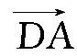＝（－$\sqrt{2}$，0，$\sqrt{2}$），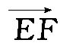＝ ，
所以F（－$\sqrt{2}$，0，$\sqrt{2}$）.
易得＝（0，$\sqrt{2}$，－$\sqrt{2}$），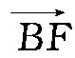＝（－$\sqrt{2}$，－$\sqrt{2}$，$\sqrt{2}$）.
设平面DAB的一个法向量为m＝（x₁，y₁，z₁），
则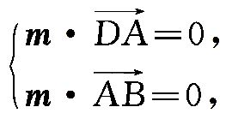即$\left\{\begin{matrix}－\sqrt{2}x_{1}＋\sqrt{2}z_{1}=0\text{，} \\ \sqrt{2}y_{1}－\sqrt{2}z_{1}=0\text{.}\end{matrix}\right.$
令z₁＝1，得x₁＝1，y₁＝1，所以m＝（1，1，1）.
设平面FAB的一个法向量为n＝（x₂，y₂，z₂），
则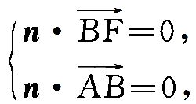即$\left\{\begin{matrix}－\sqrt{2}x_{2}－\sqrt{2}y_{2}＋\sqrt{2}z_{2}=0\text{，} \\ \sqrt{2}y_{2}－\sqrt{2}z_{2}=0\text{.}\end{matrix}\right.$
令z₂＝1，得x₂＝0，y₂＝1，所以n＝（0，1，1）.
所以cos＜m，n＞＝$\frac{m\text{·}n}{\text{｜}m\text{||}n\text{｜}}$＝$\frac{2}{\sqrt{3}×\sqrt{2}}$＝$\frac{\sqrt{6}}{3}$，
则二面角D-AB-F的正弦值为$\frac{\sqrt{3}}{3}$.
21.（2023·新高考Ⅱ卷21题）已知双曲线C的中心为坐标原点，左焦点为（－2$\sqrt{5}$，0），离心率为$\sqrt{5}$.
（1）求C的方程；
（2）记C的左、右顶点分别为A₁，A₂，过点（－4，0）的直线与C的左支交于M，N两点，M在第二象限，直线MA₁与NA₂交于点P，证明：点P在定直线上.
解：（1）设双曲线的标准方程为$\frac{x^{2}}{a^{2}}$－$\frac{y^{2}}{b^{2}}$＝1（a＞0，b＞0）.
由题意可得$\left\{\begin{matrix}e＝\frac{c}{a}＝\sqrt{5}\text{，} \\ c^{2}＝a^{2}＋b^{2}\text{，} \\ c=2\sqrt{5}\text{，}\end{matrix}\right.$解得$\left\{\begin{matrix}a=2\text{，} \\ b=4\text{.}\end{matrix}\right.$
所以双曲线C的方程为$\frac{x^{2}}{4}$－$\frac{y^{2}}{16}$＝1.
（2）证明：法一 设直线MN的方程为x＝my－4，M（x₁，y₁），N（x₂，y₂）.
易知A₁（－2，0），A₂（2，0）.
联立直线MN与双曲线C的方程，得$\left\{\begin{matrix}x＝my－4\text{，} \\ 4x^{2}－y^{2}=16\text{.}\end{matrix}\right.$
消去x并整理，得（4m²－1）y²－32my＋48＝0，
则y₁＋y₂＝$\frac{32m}{4m^{2}－1}$，y₁y₂＝$\frac{48}{4m^{2}－1}$，且4m²－1≠0，Δ＝（－32m）²－4×48×（4m²－1）＝256m²＋192＞0.
直线MA₁的方程为y＝$\frac{y_{1}}{x_{1}+2}$（x＋2），直线NA₂的方程为y＝$\frac{y_{2}}{x_{2}－2}$（x－2）.
联立直线MA₁与直线NA₂的方程并消去y，得$\frac{x+2}{x－2}$＝$\frac{y_{2}\text{（}x_{1}+2\text{）}}{y_{1}\text{（}x_{2}－2\text{）}}$＝$\frac{my_{1}y_{2}－2\text{（}y_{1}＋y_{2}\text{）}+2y_{1}}{my_{1}y_{2}－6y_{1}}$＝$\frac{m×\frac{48}{4m^{2}－1}－2×\frac{32m}{4m^{2}－1}+2y_{1}}{m×\frac{48}{4m^{2}－1}－6y_{1}}$
＝$\frac{－\frac{16m}{4m^{2}－1}+2y_{1}}{\frac{48m}{4m^{2}－1}－6y_{1}}$＝－$\frac{1}{3}$，
所以x＝－1，即点P在定直线x＝－1上.
法二 由题意得A₁（－2，0），A₂（2，0）.
设M（x₁，y₁），N（x₂，y₂），直线MN的方程为x＝my－4，
则$\frac{x_{1}^{2}}{4}$－$\frac{y_{1}^{2}}{16}$＝1，即4$x_{1}^{2}$－$y_{1}^{2}$＝16.
如图，连接MA₂，
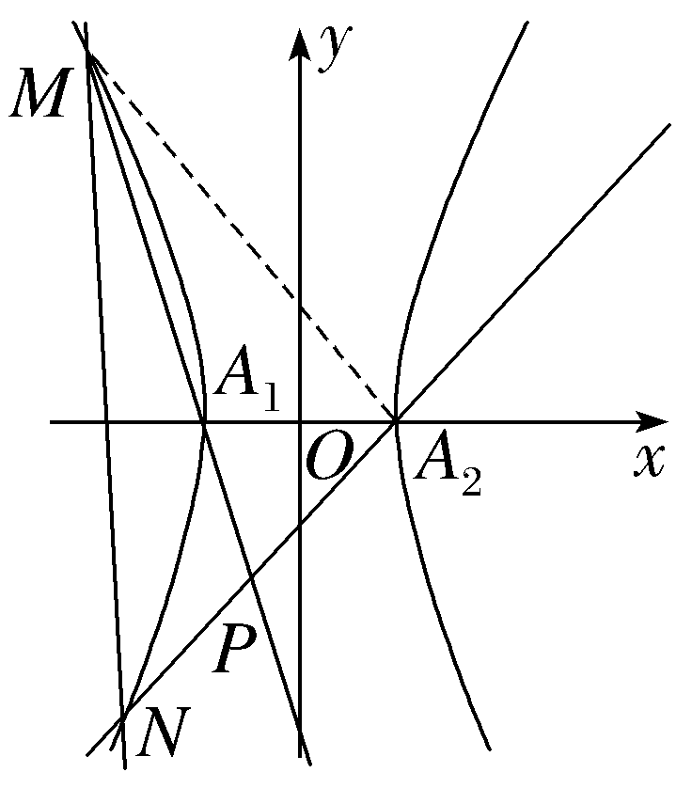
$k_{MA_{1}}$·$k_{MA_{2}}$＝$\frac{y_{1}}{x_{1}+2}$·$\frac{y_{1}}{x_{1}－2}$＝$\frac{y_{1}^{2}}{x_{1}^{2}－4}$＝$\frac{4x_{1}^{2}－16}{x_{1}^{2}－4}$＝4. ①
由$\frac{x^{2}}{4}$－$\frac{y^{2}}{16}$＝1，得4x²－y²＝16，4[（x－2）＋2]²－y²＝16，
4（x－2）²＋16（x－2）＋16－y²＝16，4（x－2）²＋16（x－2）－y²＝0.
由x＝my－4，得x－2＝my－6，my－（x－2）＝6，$\frac{1}{6}$[my－（x－2）]＝1.
4（x－2）²＋16（x－2）·$\frac{1}{6}$[my－（x－2）]－y²＝0，4（x－2）²＋$\frac{8}{3}$（x－2）my－$\frac{8}{3}$（x－2）²－y²＝0，
两边同时除以（x－2）²，得$\frac{4}{3}$＋$\frac{8m}{3}$·$\frac{y}{x－2}$－（$\frac{y}{x－2}$）²＝0，
即（$\frac{y}{x－2}$）²－$\frac{8m}{3}$·$\frac{y}{x－2}$－$\frac{4}{3}$＝0.
$k_{MA_{2}}$＝$\frac{y_{1}}{x_{1}－2}$，$k_{NA_{2}}$＝$\frac{y_{2}}{x_{2}－2}$，
由根与系数的关系得$k_{MA_{2}}$·$k_{NA_{2}}$＝－$\frac{4}{3}$. ②
由①②可得$k_{MA_{1}}$＝－3$k_{NA_{2}}$.
$l_{MA_{1}}$：y＝$k_{MA_{1}}$（x＋2）＝－3$k_{NA_{2}}$（x＋2），$l_{NA_{2}}$：y＝$k_{NA_{2}}$（x－2）.
由$\left\{\begin{matrix}y＝－3k_{NA_{2}}\text{（}x+2\text{),} \\ y＝k_{NA_{2}}\text{（}x－2\text{),}\end{matrix}\right.$解得x＝－1.
所以点P在定直线x＝－1上.
22.（2023·新高考Ⅱ卷22题）（1）证明：当0＜x＜1时，x－x²＜sin x＜x；
（2）已知函数f（x）＝cos ax－ln（1－x²），若x＝0是f（x）的极大值点，求a的取值范围.
解：（1）证明：要证x－x²＜sin x＜x，
则构造g（x）＝x－sin x，h（x）＝sin x－x＋x².
易得g'（x）＝1－cos x，则当x∈（0，1）时，g'（x）＝1－cos x＞0，
所以g（x）在（0，1）上单调递增，
所以g（x）＞g（0）＝0，所以sin x＜x.
由h（x）＝sin x－x＋x²，得h'（x）＝cos x－1＋2x.
令m（x）＝cos x－1＋2x，则m'（x）＝－sin x＋2＞0，
所以h'（x）在（0，1）上单调递增，
所以h'（x）＞h'（0）＝0，
所以h（x）在（0，1）上单调递增，
所以h（x）＞h（0）＝0，所以x－x²＜sin x.
综上所述，x－x²＜sin x＜x.
（2）法一 由题意，得函数f（x）的定义域为（－1，1），
且f'（x）＝－asin ax－$\frac{－2x}{1－x^{2}}$＝－asin ax＋$\frac{2x}{1－x^{2}}$.
令r（x）＝－asin ax＋$\frac{2x}{1－x^{2}}$，则r'（x）＝－a²cos ax＋$\frac{2\text{（}1－x^{2}\text{）}+2x\text{·}2x}{\text{（}1－x^{2}{\text{）}}^{2}}$＝－a²cos ax＋$\frac{2+2x^{2}}{\text{（}1－x^{2}{\text{）}}^{2}}$.
所以f'（0）＝0，r'（0）＝2－a².
当2－a²＞0，即a∈（－$\sqrt{2}$，$\sqrt{2}$）时，可知存在0＜x₀＜1，使得x∈（0，x₀）时，r'（x）＞0，
所以r（x）在（0，x₀）上单调递增，
所以f'（x）在（0，x₀）上单调递增，
所以f'（x）＞f'（0）＝0，
所以f（x）在（0，x₀）上单调递增.
这与x＝0是f（x）的极大值点相矛盾，不符合题意.
当2－a²＜0，即a∈（－∞，－$\sqrt{2}$）∪（$\sqrt{2}$，＋∞）时，可知存在0＜x₀＜1，使得x∈（－x₀，x₀）时，r'（x）＜0，
所以r（x）在（－x₀，x₀）上单调递减，
所以f'（x）在（－x₀，x₀）上单调递减.
又f'（0）＝0，所以当x∈（－x₀，0）时，f'（x）＞0，当x∈（0，x₀）时，f'（x）＜0，
所以f（x）在（－x₀，0）上单调递增，在（0，x₀）上单调递减，
此时满足x＝0是f（x）的极大值点.
当2－a²＝0，即a＝±$\sqrt{2}$时，
因为f（x）是偶函数，所以可设a的值为$\sqrt{2}$，
此时f'（x）＝－$\sqrt{2}$sin $\sqrt{2}$x＋$\frac{2x}{1－x^{2}}$.
因为sin x＜x，所以当x∈（0，1）时，f'（x）＞－2x＋$\frac{2x}{1－x^{2}}$＝2x（$\frac{1}{1－x^{2}}$－1）＞0，
所以f（x）在（0，1）上单调递增.
这与x＝0是f（x）的极大值点相矛盾，不符合题意.
综上所述，a的取值范围是（－∞，－$\sqrt{2}$）∪（$\sqrt{2}$，＋∞）.
法二 因为x＝0是f（x）的极大值点，
所以当x→0－，即x从0的左边趋近于0时，有f'（x）＞0；当x→0＋，即x从0的右边趋近于0时，有f'（x）＜0.
所以f'（x）在x＝0附近单调递减.
又f（x）＝cos ax－ln（1－x²），
所以f'（x）＝－asin ax＋$\frac{2x}{1－x^{2}}$.
令m（x）＝－asin ax＋$\frac{2x}{1－x^{2}}$，则m'（x）＝－a²cos ax＋$\frac{2\text{（}1－x^{2})-2x(-2x\text{）}}{\text{（}1－x^{2}{\text{）}}^{2}}$＝－a²cos ax＋$\frac{2\text{（}1+x^{2}\text{）}}{\text{（}1－x^{2}{\text{）}}^{2}}$，
所以m'（0）＝－a²＋2＜0，解得a＞$\sqrt{2}$或a＜－$\sqrt{2}$.

